





本科生毕业论文

题目名称 社团交流网站的设计与实现（初稿）

学生姓名 李潜龙 学号 20094042085
学 院 信息科学与工程学院
专业年级 2009级计科1班
指导教师 唐赞玉 职称
填写时间 2012.11.8

目 录
摘要 3
Abstract 4
第一章 绪论 5
1.1系统开发背景 5
1.2大学社团管理现状 5
1.3 社团软件开发目的 6
第二章 可行性分析系及统开发技术 6
2.1系统可行性分析 6
2.2 技术可行性分析 7
2.2.1 什么是SSH，为何选择SSH 7
2.2.2 什么是MVC 8
2.2.3什么是MySql 8
2.2.4操作可行性分析 9
2.2.5法律可行性分析 9
第三章 系统的需求分析 9
3.1系统概述 9
3.2系统性能需求 10
3.2.1硬件环境 10
3.2.2系统处理能力： 11
第四章系统总体设计 12
4.1管理员后台管理设计 12
4.2网络管理员后台管理模块 13
4.3普通用户后台管理模块 13
4.4前台管理模块说明： 14
数据库设计和用例分析 16
5.1数据库设计表: 16
5.2部分用例 17
第六章 系统环境搭建 21
6.1 Java虚拟机的安装 21
6.2 Tomcat环境搭建 21
6.3 开发工具 22
第七章 测试与总结 22
7.1测试目的 22
7.2测试环境 22
7.3测试步骤 22
7.4社团管理系统的测试 22
第八章 系统设计总结 24
结束语 25
参考文献 26
致 谢 27

社团交流网站的设计与实现

李潜龙
（吉首大学信息科学与工程学院，湖南 吉首 416000）

摘要
大学生社团是我国校园文化建设的重要载体，是我国高校第二课堂的引领者。这些社团可以打破年级、系科以及学校的界限。团结兴趣爱好相近的同学，发挥他们在某方面的特长，开展有益于学生身心健康的活动。新时代，新社团。高校社团不仅要给大学生一个锻炼的机会，而且要走向社会，让社会了解它们，建立沟通联络的渠道，为高校学习、生活和工作服务，并且，还要让学校与学校建立联系，学生团体与学生团体建立联系，学生与学生建立联系，社会团体与社会团体建立联系，互补长短。

关键字：社团；交流；BBS；SSH,Spring JPA DATA

Design And Implementation of Community Website

Li Qianlong
(College of Information Science and Engineering,Jishou University,Jishou,Hunan 416000)

Abstract
College Students' community is an important carrier of campus culture construction in China, China is the second classroom leader. These associations can break the grade, the Department and the school boundaries. Solidarity with similar interests of students, play to their expertise in a particular area, carry out beneficial to students' physical and mental health activities. New era, new associations. Community colleges and universities not only to give the students a chance to exercise, but also to move toward the society, make the society to understand them, establish communication channels, study, life and work, and for the University, but also let schools and schools to establish contact, student groups and student groups to establish contact, the students establish contact with students, establish contact social organizations and social groups, complement each other..

Key Words：Mass:Exchange;BBS；SSH,Spring JPA DATA

第一章 绪论

1.1系统开发背景

大学生社团是我国校园文化建设的重要载体，是我国高校第二课堂的引领者。这些社团可以打破年级、系科以及学校的界限。团结兴趣爱好相近的同学，发挥他们在某方面的特长，开展有益于学生身心健康的活动。新时代，新社团。高校社团不仅要给大学生一个锻炼的机会，而且要走向社会，让社会了解它们，建立沟通联络的渠道，为高校学习、生活和工作服务，并且，还要让学校与学校建立联系，学生团体与学生团体建立联系，学生与学生建立联系，社会团体与社会团体建立联系，互补长短。
作为青年自治组织，学生社团是培养和发展大学生兴趣爱好的广阔平台，是培养学生自我教育、自我管理、自我 服务的有效形式，是构建“一体两翼”学校团建大格局的重要组成部分，是凝聚青年、丰富校园文化、培育和传承大学精神的重要载体，目前，能否建设好高校的社 团已经成为一个高校是否具有活力和文化氛围的重要标志之一。学生社团遍布全国高校校园的各个角落，扮演着丰富校园文化生活、提升校园文化品位、引领校园文 化时尚的重要角色。

1.2大学社团管理现状

大多数社团缺少自己宣传平台，使得社团名气不高，社团招新困难，以及很多活动仅限于本社团成员或者本校学生了解，一些跨校区、跨地区的社团活动难以开展。同时他们也缺少一个好的学习、沟通和交流平台，社团与社团之间、社团与社员之间、社团与企业之间等等，使得社团本身很多活动也难以开展。社团交流网站正是响应这种需求而诞生的社团交流与宣传平台。如今的社会正处于网络飞速发展的时代，网络可以轻易的拉近人与人之间的距离。社员与社团之间也不会因为脱离了学校而断了联系，社团文化和社团历史得以传承。

1.3 社团软件开发目的

对于本学生社团管理系统，其功能目标是实现将现有的社团管理模式向基于Internet的无纸张化社团管理模式的转变，所以它必须实现本身社团信息的管理，对参与社团活动的学生的管理。通过互联网联络协会成员的关键是要建立一个通畅的沟通平台,这样可以方便地实现会员与协会,会员与会员之间的沟通.

第二章 可行性分析系及统开发技术

2.1系统可行性分析
随着网络技术的飞速发展，现在很多国外的大学和社会其他部门都已经拥了百兆，甚至千兆的校内网络通信息平台，通过计算机网络实现各种信息服务，并进行异地教育和培训。另一方面，现在的很多高校，为丰富学生的校园生活，培养学生的个性，促进特长学生的培养，学生会组织了很多社团。每个同学，根据参与自愿的原则，可以参加与自己兴趣相符的社团，但随着校园学生人数的增多，对社团及社团成员的管理，传统的方式日显不能胜任。^{[4]}
学生社团的管理主要有两大部分,一是批准合法的社团的建立及无人员参加的社团的清理或删除，另一个是对具体社团本身的管理。其中很重要的一个环节就是具体社团管理，同时它也是本系统最难实现的环节。对于，一个具体的社团，学生可以自由的参加该社团组织的各种活动，如何对这类信息的管理是一个难点，另一方面，随着学生社团的增多，如何有效的对各个社团间信息的划分也是一个难点,这就需要对社团进行归类处理.显然，随着学生人数的不断增加及学生社团要求的不断提高，管理者的工作量将会越来越大，并且其工作将是一件十分烦琐和非常难以组织的事情，可以说传统的管理方式已经不能适应急剧扩大的学校规模需要。随着计算机应用的迅猛发展，网络应用不断扩大，如WWW服务、虚拟社区等等，且这些应用正逐步深入到千家万户。人们迫切要求利用这些技术来进行学生社团的组织和管理，以减轻管理者的工作负担及提高工作效率，与此同时也提高了校园的文化氛围，更加激发学生的学习兴趣。
基于B/S模式的信息管理系统是现阶段研究开发的一个热点。它是建立在国际互联网上的应用系统，客户端的配置可以极为简单，使使用者不受地域的局限。一个完备的学生社团管理系统可以使学生在任一台接入校园网或Internet的计算机上，浏览社团信息，查看各社团组织的各种活动，这将大大的激发学生的兴趣，使在校大学生能力、个性得以全面的培养。为了适应新形势的发展，本文进行了这一系统的初步设计工作，也可以说是做一个初步的探索，希望它能够在各类高校中发挥高效、便捷的作用,达到简化管理、面向学生的目的。^{[4]}

2.2 技术可行性分析
目前，网络应用软件运行的模式主要有二类：Client/server模式，Browser/Web模式。前者主要的缺点是维护、升级较麻烦，后者是近几年伴随Internet迅速发展起来的一种技术，它与客户/服务器方式类似，客户端是一个标准的浏览器，服务器端是Web Server ，而Web Server与数据库和应用服务器的紧密结合，使得这种模式的应用范围不断扩大，它已不仅仅用于网上查询，有很多部门的业务系统、企业的MIS系统纷纷采用这种模式，它的主要优点是便于扩充应用、升级维护简便。^{[5]}
现在的WEB[1]开发技术有很多，在选择开发技术的时候也特别的重要，对于网站开发的完成情况有着非常重要的影响。要开发一个网站，在现在的企业级开发中主要是注重效率，安全，可移植性，可维护性等。基于以上的我们选择使用java语言进行开发。为了保障后期的可维护性好。我们使用的MVC(Model ，View ，Controller)模式进行开发，对于技术上的选择，则使用最流行的SSH为了快速开发。还使用了spring 最新技术Spring Jpa data

2.2.1 什么是SSH，为何选择SSH
典型的J2EE三层结构，分为表现层、中间层（业务逻辑层）和数据服务层。三层体系将业务规则、数据访问及合法性校验等工作放在中间层处理。客户端不直接与数据库交互，而是通过组件与中间层建立连接，再由中间层与数据库交互。表现层是传统的JSP技术，自1999年问世以来，经过多年的发展，其广泛的应用和稳定的表现，为其作为表现层技术打下了坚实的基础。
SSH即Strut，Spring，Hibernate 的第一个字母的缩写简称，是目前使用java 进行web开发比较流行的框架，具有重用性好，可扩展性高，易于维护等优点。SSH是对企业级开发的MVC模式的一种具体实现。其中 Struts进行流程控制Struts 的MVC设计模式可以使我们的逻辑变得很清晰。Spring进行业务流转，Spring 的IOC和AOP可以使我们的产品在最大限度上解藕。Hibernate进行数据库操作的封装！也就是实体对象的持久化了

2.2.2 什么是MVC
MVC架构是"Model-View-Controller"的缩写，中文翻译为"模型-视图-控制器"。MVC应用程序总是由这三个部分组成。Event(事件)导致Controller改变Model或View，或者同时改变两者。只要Controller改变了Models的数据或者属性，所有依赖的View都会自动更新。类似的，只要Controller改变了View，View会从潜在的Model中获取数据来刷新自己。
MVC架构是一个复杂的架构，其实现也显得非常复杂。但是，我们已经总结出了很多可靠的设计模式，多种设计模式结合在一起，使MVC架构的实现变得相对简单易行。Views可以看作一棵树，显然可以用Composite Pattern来实现。Views和Models之间的关系可以用Observer Pattern体现。Controller控制Views的显示，可以用Strategy Pattern实现。Model通常是一个调停者，可采用Mediator Pattern来实现。

2.2.3什么是MySql

MySQL是一个开放源码的小型关联式数据库管理系统，开发者为瑞典MySQL AB公司。目前MySQL被广泛地应用在Internet上的中小型网站中。由于其体积小、速度快、总体拥有成本低，尤其是开放源码这一特点，许多中小型网站为了降低网站总体拥有成本而选择了MySQL作为网站数据库。
下面是Mysql的一些特点：
1．使用C和C++编写，并使用了多种编译器进行测试，保证源代码的可移植性
2．支持AIX、FreeBSD、HP-UX、Linux、Solaris、Windows等多种操作系统
3．为多种编程语言提供了API。这些编程语言包括C、C++、Python、Java、PHP等。
4．支持多线程，充分利用CPU资源
5．优化的SQL查询算法，有效地提高查询速度
6．既能够作为一个单独的应用程序应用在客户端服务器网络环境中，也能够作为一个库而嵌入到其他的软件中。
7．提供多语言支持，常见的编码如中文的GB 2312、BIG5，日文的Shift_JIS等都可以用作数据表名和数据列名。
8．提供TCP/IP、ODBC和JDBC等多种数据库连接途径。
9．提供用于管理、检查、优化数据库操作的管理工具。
10．支持大型的数据库。可以处理拥有上千万条记录的大型数据库。
11．支持多种存储引擎。
基于上述考虑，用Browser/Web模式来设计考试系统比较合适，服务器端采用MySql数据库系统和SSH来构成学生社团的应用服务系统；客户端采用浏览器来完成社团管理全过程，同时可进行远程系统维护和管理。^{[8]}

2.2.4操作可行性分析
学生社团管理系统是在Windows 7 及 SSH+MySql环境下设计开发，人机界面友好，操作简单，各功能模块结构清晰，较容易被用户掌握。

2.2.5法律可行性分析
本软件系统由个人自主设计开发，使用开源软件进行开发，版权属本人，不存在侵犯他人，集体，国家利益等情况。综合上所述，本系统完全具备设计开发条件。^{[8]}

第三章 系统的需求分析

3.1系统概述
该管理系统是根据吉首大学的社团的现状进行开发的一套系统.系统能对吉首大学的社团的内部管理工作进行全方面的支持，主要以论坛的形式进行展现，系统内部，对前台和后台按模块化进行开发，具体的变现为，分为两个不同系统，通过共用数据库进行粘合在一起.
模块化主要指对一个复杂问题，自顶向下，逐层的把软件划分成若干模块的过程。每个模块完成一个子功能，再按照种方法把这些模块组装起来，成为一个整体，即可以完成系统的功能。如果把整个软件看做一个模块，是很难被人理解的。但是把大的程序分为许多的模块，即把一个很复杂的问题划分为许多的小问题，解决也就容易多了。一个小的问题作为一个模块，不仅容易为人理解，而且能够单独地进行设计、测试和维护。从而可以提高软件的生产效率及可靠性和维护性
功能需求：
一、系统需要经过有效的身份验证才可以登陆，将登陆的身份分为四种：
1、系统管理员
2、社团管理用户
3、普通会员用户
4、游客
只有被授权的用户才可以使用本系统资源

二、系统根据用户身份不同，使用的系统资源也不同，下面将列出各类用户的使用权限：^{[3]}
1、系统管理员：批准社团建立的申请、注册会员的管理、系统公告的设置、新闻的发布、社团类别的添加、社团的管理、BBS论坛公告的发布、系统管理员帐号的修改等等。
2、社团管理用户：社团留言管理、社团公告管理、社团成员的添加删除管理,社团资料的修改、管理员身份的转让,对用户发表的帖子进行审核，社团模块的管理，等等。
3、普通会员用户：申请进入社团、在社团内部发布留言信息、登记修改查看自己或者社团的基本资料、查看系统公告新闻、进入BBS内发表信息等等。
4、游客：浏览系统系统基本信息，和社团的发表的一些新闻等。

3.2系统性能需求

3.2.1硬件环境
服务器端：
随着计算机硬件的高速发展，现在普通的机子已经可以做为一个服务器端使用。
硬盘：40G或更多
内存：512M或更高（建议使用512M）
用户端
CPU：CⅢ2.0或更高
硬盘：20G或更多

3.2.2系统处理能力：
系统满足8000注册用户，1600在线用户，60并发用户的处理要求。
相应速度：局域网正常情况下，局域网用户对页面调用时间小于30秒，查询请求响应时间小于60秒。.

第四章系统总体设计

4.1管理员后台管理设计
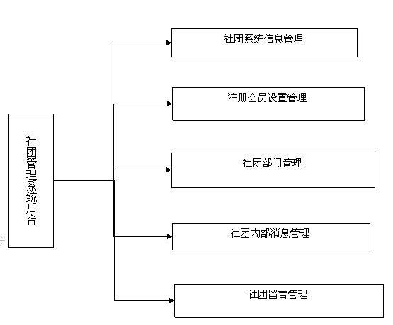
图4.1 功能模块关系图一

4.2网络管理员后台管理模块
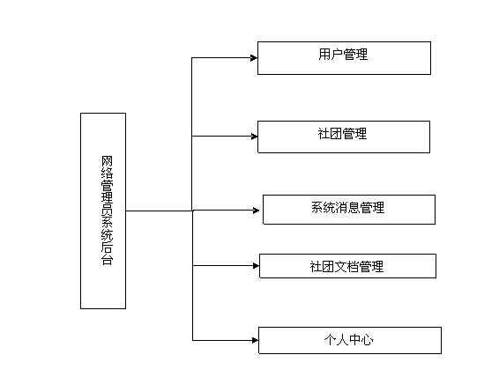
图4.2 功能模块关系图一

4.3普通用户后台管理模块

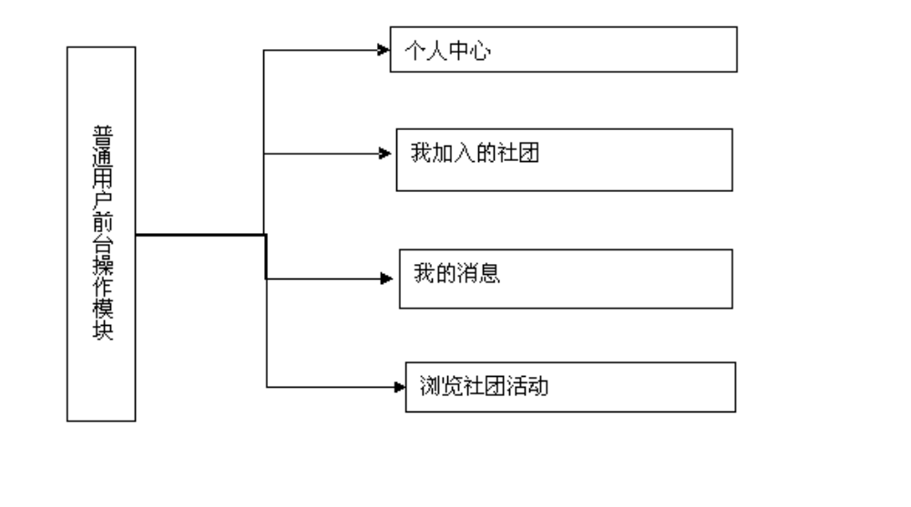图4.3 功能模块关系图一

4.4前台管理模块说明：
此模块对所有用户开放（不同类别用户权限不同），包括未注册的用户，注册用户的社团信息浏览，社团会员间的信息查询、信息的发布、留言的发布等。

数据库设计和用例分析

5.1数据库设计表:
表名 | bbs | 帖子表
字段名称 | 类型 | 说明
id | int | 主键
mid | int | 模块编号
title | varchar(500) | 帖子名
content | text | 内容
pid | int | 可见性编号
viewNum | int | 浏览量
postTime | datatime | 发表时间
veify | varchar(1) | 是否审核
verifyadvice | varchar(1000) | 审核意见
status | int | 1置顶，2。推荐，3加精，4 普通帖子

表名 | mass | 社团表
字段名称 | 类型 | 说明
id | int | 主键
name | varchar(100) | 社团名称
desc | text | 社团描述
num | int | 社团成员数量
uid | int | 社团负责人

表名 | message | 消息表
字段名称 | 类型 | 说明
id | int | 主键
sendUser | int | 发送人
sendTime | varchar(500) | 发送时间
msg | text | 发送消息
reviceUser | text | 接收人格式接收用户｛id:status｝,status 0，未读,1已读

表名 | modul | 社团模块表
字段名称 | 类型 | 说明
id | int | 主键
mid | int | 社团编号
name | varchar(500) | 板块名称
pid | text | 可见性编号
uid | int | 版主编号

表名 | user | 用户表
字段名称 | 类型 | 说明
id | int | 主键
username | varchar(100) | 用户名
nickname | varchar(500) | 昵称
password | varchar(100) | 密码
grade | int | 班级
type | int | 用户类别0。管理员 1 普通用户
status | int | 用户状态0.正常1.锁住
startTime | datatime | 可以正常使用时间
regiestTime | datatime | 注册时间

表名 | usermass | 社团用户表
字段名称 | 类型 | 说明
id | int | 主键
mid | int | 发送人
uid | int | 发送时间
verify | varchar(1) | 是否验证通过 0.未通过 1 已通过
veifyInfo | varchar(200) | 验证信息（加入社团时使用）

表名 | visiablely | 可见性表
字段名称 | 类型 | 说明
id | int | 主键
type | int | 权限类型 0模块 1.帖子
oid | varchar(500) | 模块或者帖子编号
sql | text | 可见人的查询语句
userIds | int | 可见人编号

5.2部分用例

- 前台登录：
输入 | 用户名，密码
处理 | 到数据库判断用户密码是否正确  返回可页面后 提示用户待处理的信息
输出 | 1：用户密码正确  2：用户名或者密码错误  3: 用户已经被锁住请联系管理员
返回类型 | json

2，浏览帖子：
输入 | 帖子编号
处理 | 判断用户是否具备权限（有权限浏览量+1）
输出 | - 用户没有相应权限，页面  - 帖子正文，和相应处理权限
返回类型 | Jsp页面

- 请求发帖
输入 | 发贴请求，所在模块编号
处理 | 判断用户是否可以在该模块进行发帖  - 可以跳转到发帖页面  - 不可以跳转到没有权限页面
输出 | 发帖页面
返回类型 | Jsp页面

- 发帖
输入 | 帖子信息
处理 | 审核用户权限，保存帖子，并发送消息到网络官员和该模块对应的管理人，进行审核，
输出 | 发帖成功页面
返回类型 | Jsp页面

- 申请修改
输入 | 修改帖子的编号
处理 | 判断用户是否具备修改权限  - 具有 跳转到修改页面。  - 不具有 跳转到权限不足页面
输出 | 修改帖子页面
返回类型 | Jsp页面

- 修改帖子
输入 | 帖子信息
处理 | 审核用户权限，并修改帖子  并发送消息到网络官员和该模块对应的管理人，进行审核，
输出 | 修改成功
返回类型 | Jsp页面

7帖子列表
输入 | 社团模块编号
处理 | 判断用户是否有权限进入模块
输出 | 按照帖子表的status 字段，以及用户对帖子的可见行进行排序
返回类型 | Jsp页面

- 进入社团首页
输入 | 社团编号
处理 | 根据用户的权限显示出相应的模块
输出 | 社团可见模块列表
返回类型 | Jsp页面

- 修改个人信息
输入 | 要修改的信息
处理 | 判断用户修改的信息是否是为本人，以及用户是否正常登录。如果是进行保存
输出 | 保存结果  - 修改的不是本人信息  - 保存数据库错误  - 修改成功
返回 | Jsp页面

- 注册
输入 | 用户信息
处理 | 判断用户是否存在。等
输出 | 注册结果
返回 | Jsp页面

- 申请入社团
输入 | 社团编号
处理 | 判断是否已经加入社团
输出 | 是否成功
返回 | Jsp页面

第六章 系统环境搭建

6.1 Java虚拟机的安装
本系统采用的是基于java[8]的jsp技术，所以Java虚拟环境即Java虚拟机是必须要安装的。
JDK(Java Development Kit )是一切java应用程序的基础，可以说，所有的java应用程序是构建在这个之上的。它是一组API[9]，也可以说是一些java Class。目前已经正式发布的最新版本是JDK1.6。Windows下，直接运行.exe文件，安装到一个目录，如C:/jdk1.5，安装完成后就是环境变量[10]的设置。
桌面上选择“我的电脑”(右键) －>高级 ->环境变量 ->在“系统变量”--->“新建” ->在变量名中输入：JAVA_HOME，变量值中输入：C:\Program Files\Java\jdk1.5.0_18 同样再新建一个变量名CLASSPATH，变量值中输入：C:\Program Files\Java\jdk1.5.0_18\lib;.;;；还需要在Path变量值后面添加一个值：C:\Program Files\Java\jdk1.5.0_18\bin;。至此JAVA环境安装成功。我们可以在命令行中敲入命令java 如果显示java帮助，则证明环境设置成功。

6.2 Tomcat环境搭建
我们使用的是Tomcat 6.0绿色版，所以不需要安装，直接把文件夹放在自己熟悉的位置即可。
打开Tomcat6.0文件中的bin文件，双击其中的运行程序Server Runner，显示server start，服务器正常启动，此时在浏览器上敲入本地测试地址：http://localhost:8080 如果出现 Tomcat页面则证明Tomcat安装成功，而且正常启动。
6.3 MySql环境搭建
我们使用的是MySql 绿色版，所以不需要安装，直接把文件夹放在自己熟悉的位置即可。
打开MySql文件中的bin文件，双击其中的运行程序MySqlId.exe，系统会显示一个运行窗口几秒后会自动关闭
到这里，系统运行所需要的基本运行环境已经安装完成。

6.3 开发工具
Eclipse，MySql数据库。

第七章 测试与总结

7.1测试目的
依据用户需求，概要设计和详细设计说明，设计测试用例，对软件系统进行测试。其目的是^{[12]}：
- 测试是为了发现程序中的错误而执行程序的过程。
- 好的测试方案是极有可能发现迄今为止尚未发现的错误测试方案
成功的测试是发现了至今为止尚未发现的错误的测试

7.2测试环境
1．JAVA+MYSQL+操作系统Windows 7。
2．测试重点是系统后台基本功能模块。

7.3测试步骤
一般大型软件系统的测试基本上包括5个步骤：模块测试、子系统测试、系统测试、验收测试和平行运行。软件测试在软件生命周期中横跨两个阶段。通常在编写出每个模块之后就对它作必要的测试，模块的编写者和测试者是同一个人，编码和模块测试属于软件生命周期的同一个阶段。在这个阶段结束之后，对系统还应该进行各种综合测试，这是软件生命周期中的另一个独立的阶段，通常由专门的测试人员承担这项工作

7.4社团管理系统的测试
系统测试主要采用上述的步骤方法，主要采用“白盒测试法”。因为系统模块程序的编写由自己完成，各个模块程序的流程很清楚，在编写过程中也出现过很多错误，甚至根本无法运行下去，采用程序中的设置断点，进行断点测试，逐步缩小范围并最终找到问题的解。在编写的过程中一边编写一边进行测试，发现错误立刻更正尽量使模块功能更贴近用户。对于测试系统的性能则是使用apache 的jmeter 进行模拟多个用户同时登陆

系统设计总结
在开始做设计之前对Jsp 还不是很了解，后来在唐赞玉老师和同学们的帮助下，慢慢的对java 这门编程语言的java 企业级开发有了一定得了解，通过结合对http协议的了解，mvc设计模式，以及ssh框架的设计思想逐步的完成了社团管理系统的各个模块
在不断地学习，设计中，出现了很多问题，同时也让我学到了很多东西。
a．设计是一个不断学习新鲜事物的过程，从设计初的不懂到最后能够顺利完成，我体会到在实践中学习的重要性。
b．由于前期工作的不彻底，对系统的需求分析的要求认识不够清楚，使得后续的工作不得不经常返回去修改数据表和个别代码。使我体会到在设计中的每一步的重要性，如果上一个步骤不能很好的完成，在后续的设计将会付出几倍的代价。
c．设计过程中，由于要实现某些功能，互联网帮了我的大忙。网络资源是一个丰富的共享体系，我通过在各种程序员论坛上提出问题得到了很多热心网友的帮助，使我在很多地方少走了很多的了弯路。
d.系统的开发是一项很久的过程，在设计和开发中通过不断的摸索。和查找各种资料加深了我对面向对象，以及对软件工程。这两门课程的了解。

结束语
本系统是一个面向各类高校，具有一定实用性的数据库信息管理系统。它主要完成学生社团的流程管理和控制，从申请成立社团，到社团用户申请，用户注册，用户发帖等一系列过程，都是严格按照，真实中社团的操作流程进行操作的。本系统采用当前流行的JAVA并使用SSH框架来完成整个系统的设计，在数据库的设计上利用了Mysql 的便利性和实用性。
系统在设计过程中不可避免地遇到了各种各样的问题，有关SSH的许多细节问题都要靠自己去摸索，加之本人水平有限，并没有完全地理解SSH的强大功能，而且还存在着许多不足之处。不过在编程过程中，人深刻的让我认识到了我在Java学习中的知识上的缺陷
经过近二个月的设计，我深刻体会到了一个软件的设计和它的发展是那么的严密，容不得半点的马虎。要严格按照软件工程的方法与思想，逐步完成。同时也然我明白，java 面向对象编程的重要意义。
通过本次毕业设计我学到了不少新的东西，也发现了一些的问题，有些在设计过程中已经解决，有些在老师和同学的帮助下顺利解决，但是有些还有待今后慢慢学习。

参考文献

[1] 梅兴文译．[美]Rogers Cadenhead. Java编程入门经典（第4版）[M]．北京：人民邮电出版社，12007．
[2] [美]Bruce Eckel.Thinking In Java．英文第4版[M]．北京：机械工业出版社，2007．
[3] 王行言．Oracle数据库应用开发基础[M]．北京:清华大学出版社，2002．
[4] 孙卫琴，李洪成．Tomcat与Java Web开发技术详解[M]．北京：电子工业出版社，2004．
[5] 邱哲，王俊标，马斗．Struts Web设计与开发大全[M]．北京：清华大学出版社，2006．
[6] 计磊，李里，周伟.J2EE——Eclipse/Struts/Hibernate/Spring整合应用案例[M]．北京：人民邮电出版社，2006．
[7] 贺松平．基于MVC模式的B/S架构的研究及应用[D]．武汉：华中科技大学，2007．
[8] 蔡雪焘．Hibernate开发及整合应用大全[M]．北京：清华大学出版社，2006．
[9] http://java.sun.com/.下载API．
[10] 李刚．轻量级JavaEE企业应用实战（第3版）[M]．北京：电子工业出版社，2011．

致 谢
在学生社团管理系统实施过程中，我得到了许多老师和同学的帮助，尤其是我的指导老师唐赞玉，在设计过程中给我很大的指导。和在我遇到问题的时候进行指引并提出了许多宝贵的具体建议。此外，在完成设计的过程中，一些同学和网上论坛的朋友也给了我很大的帮助,谨在此向他们表示衷心的感谢!

